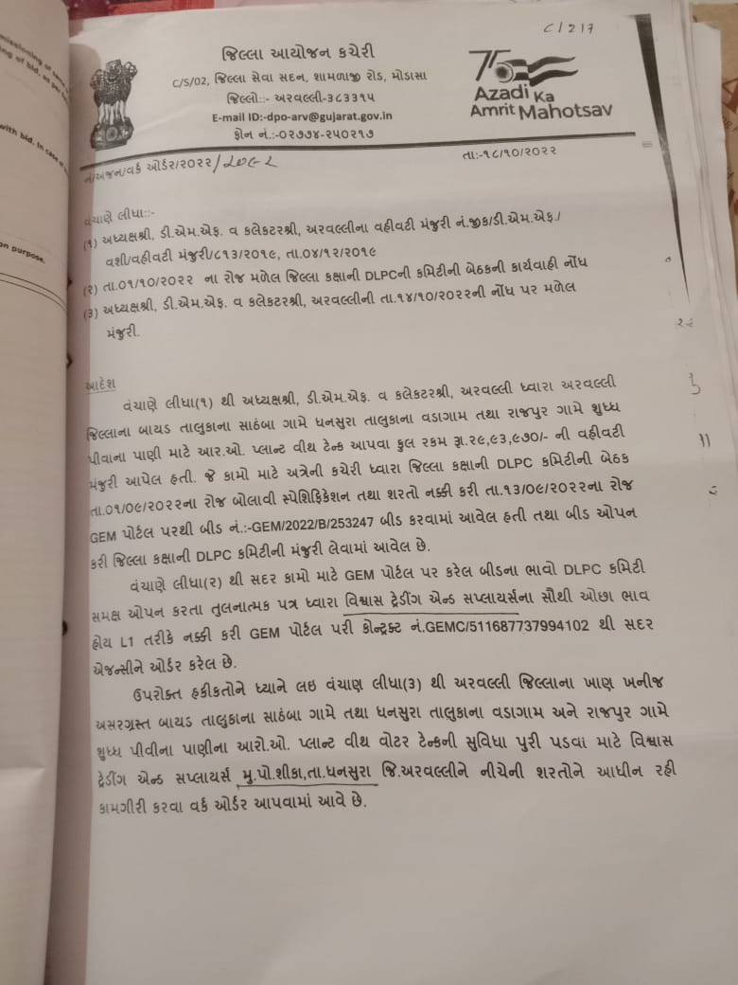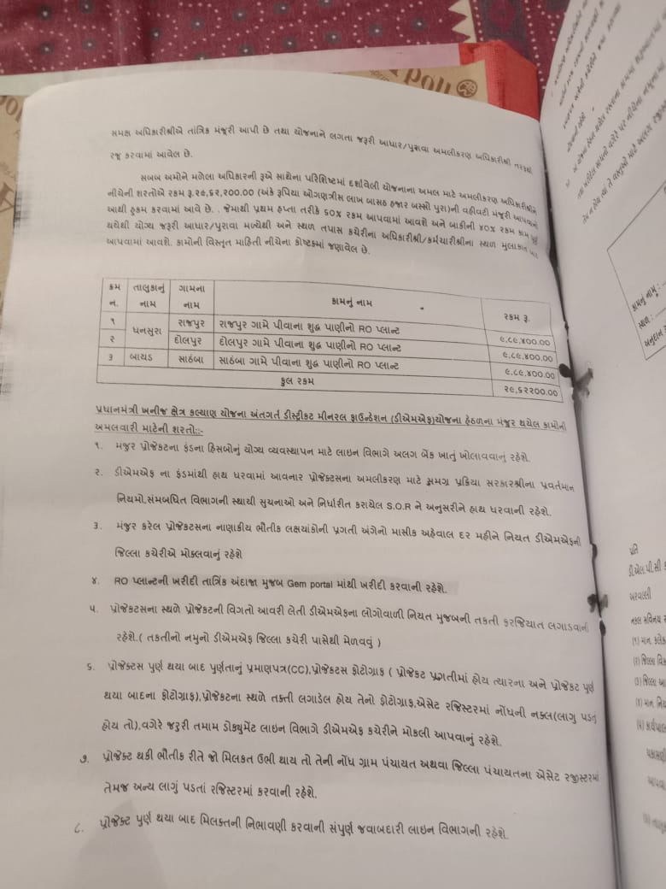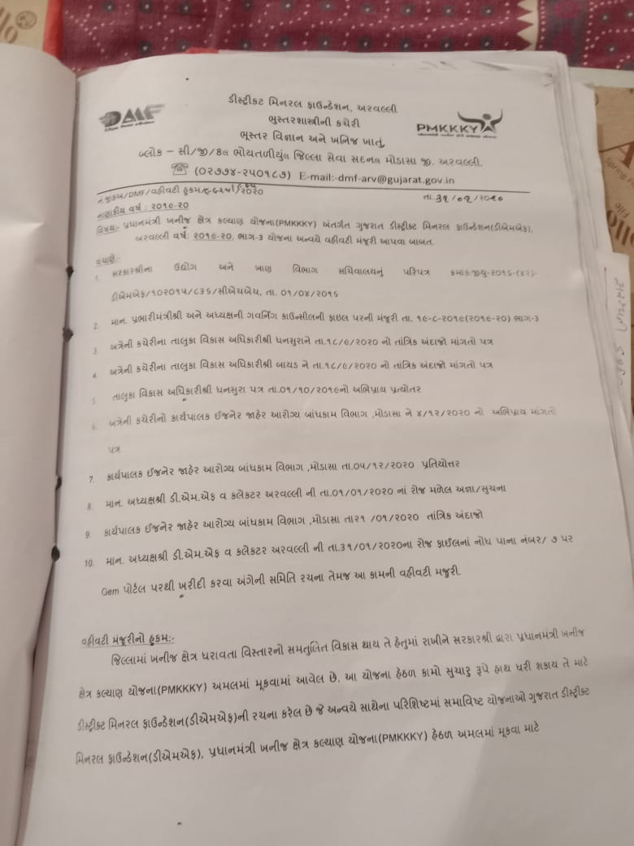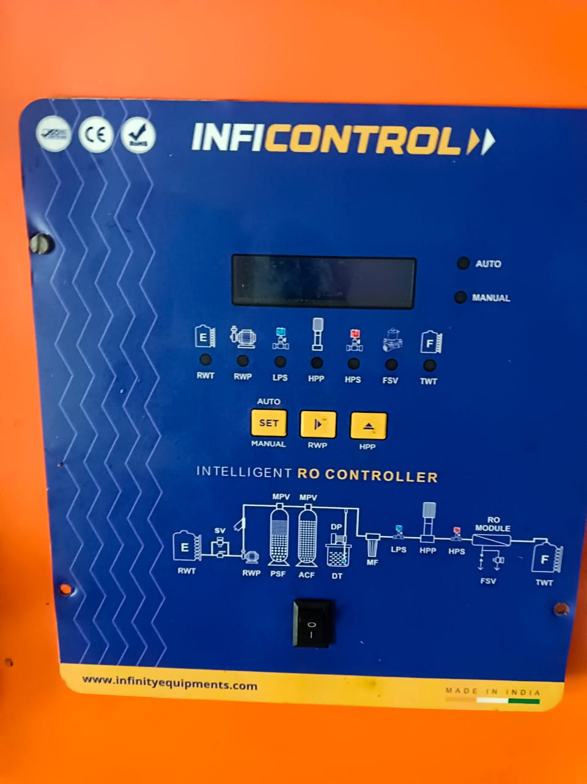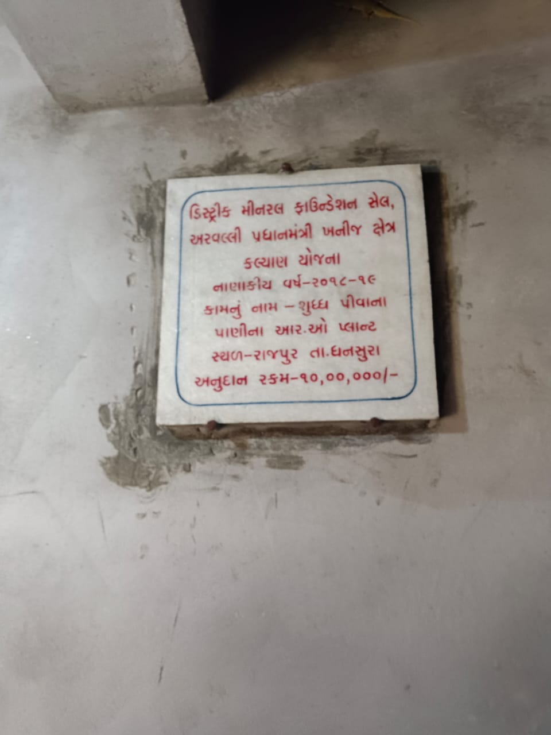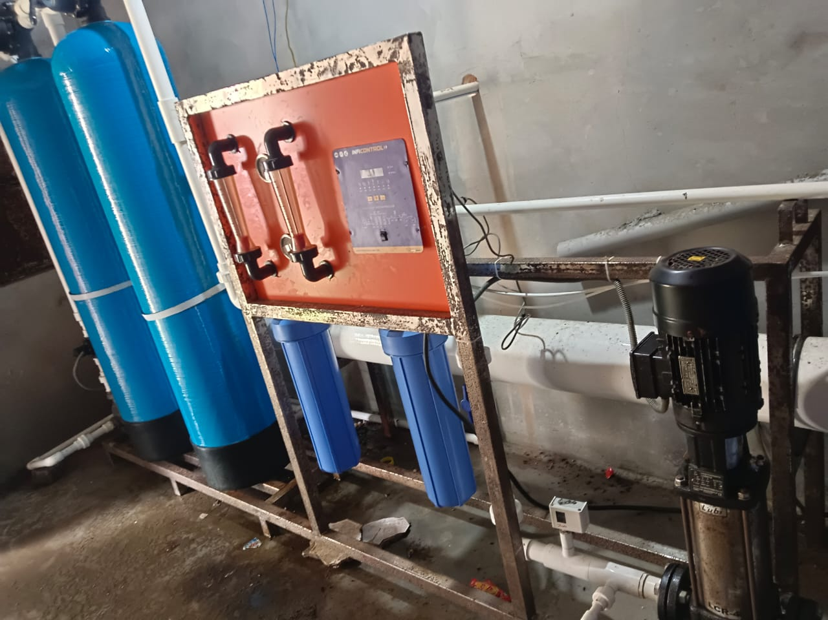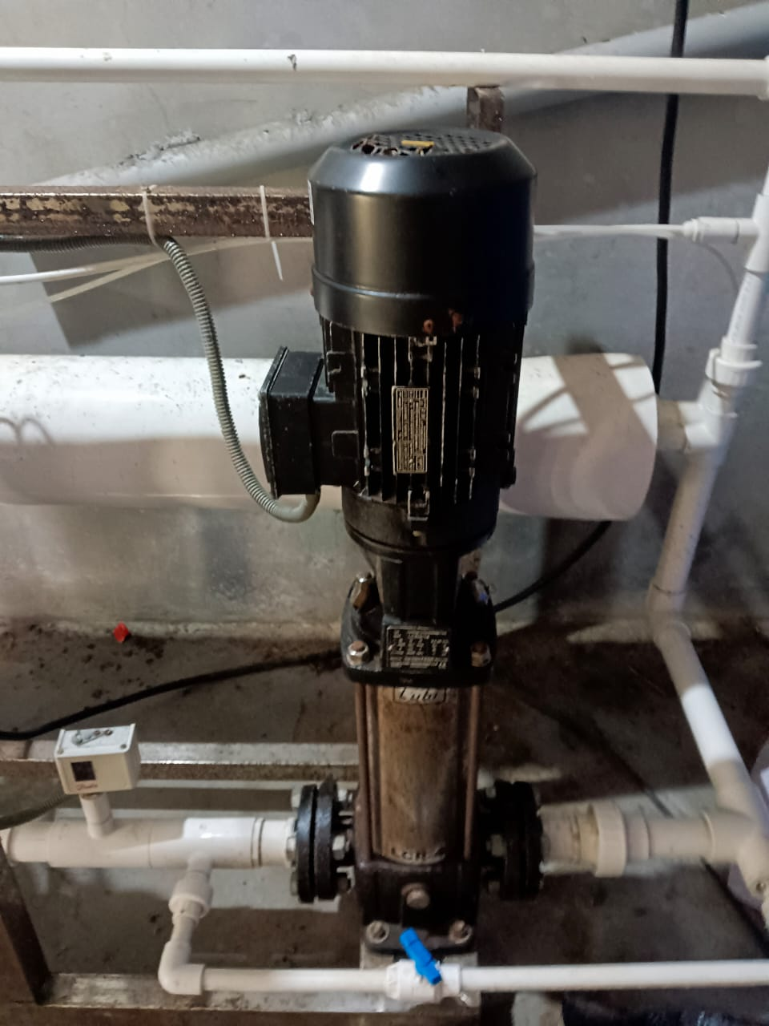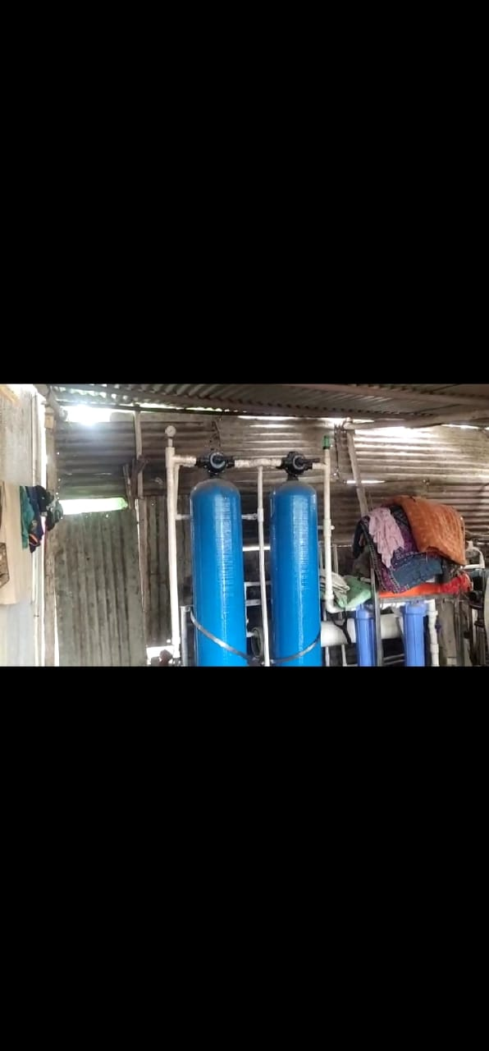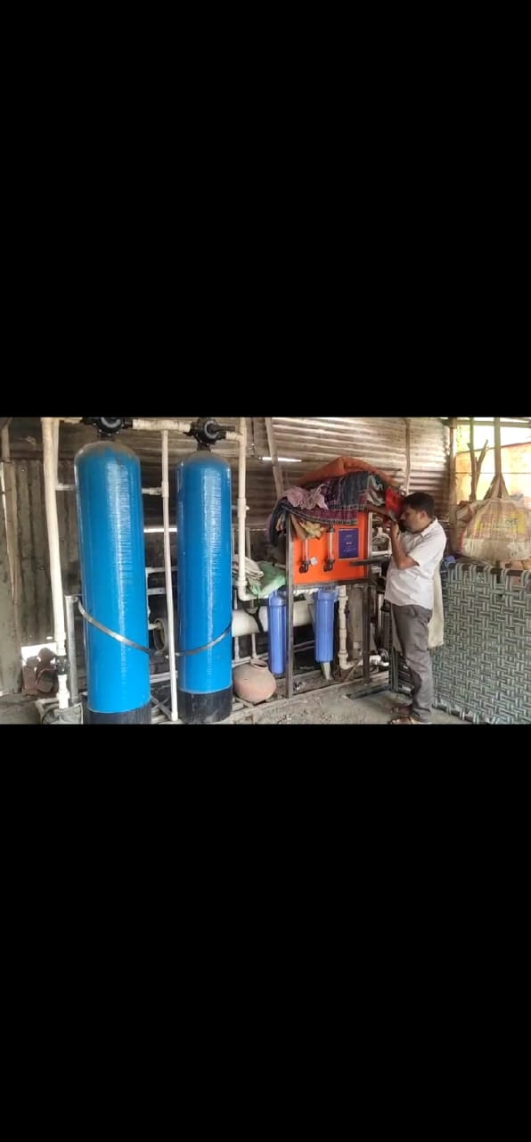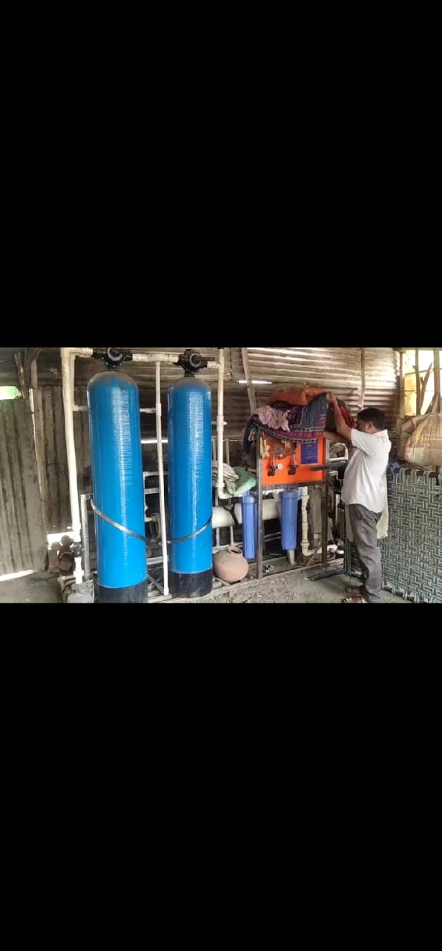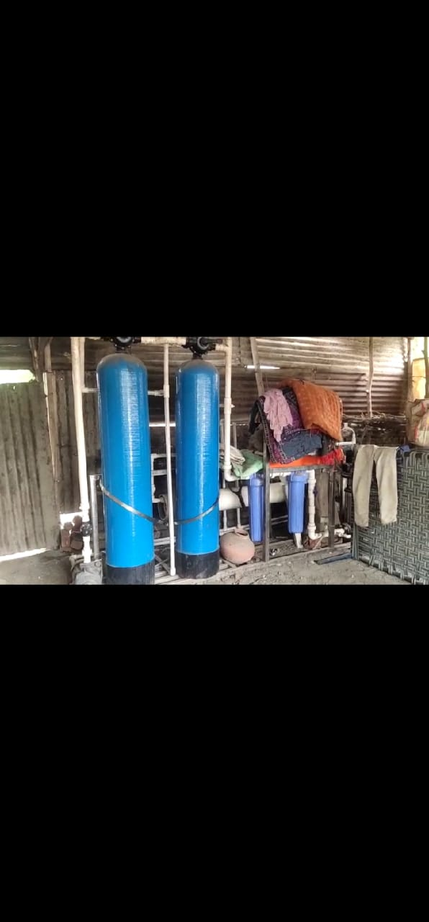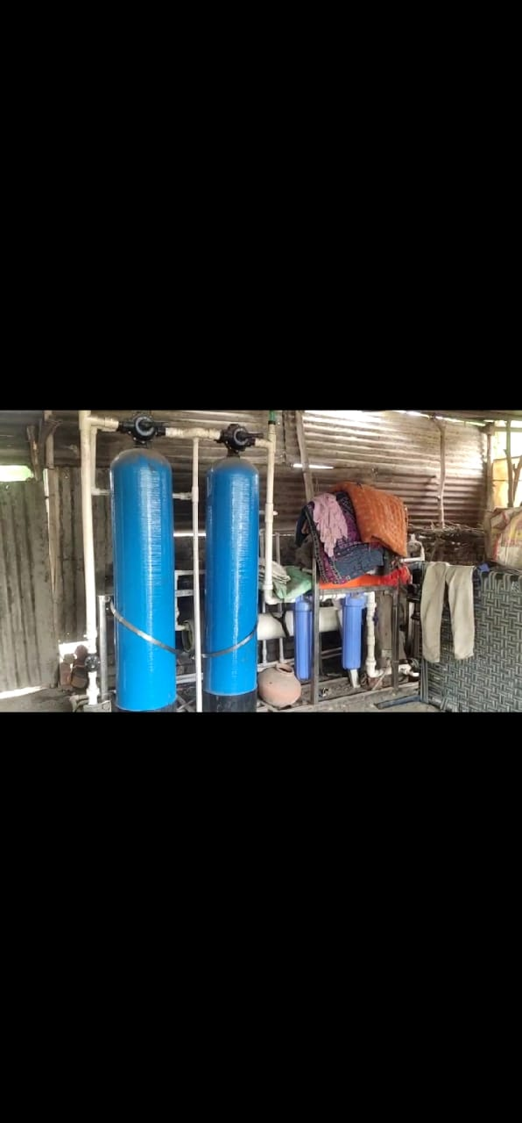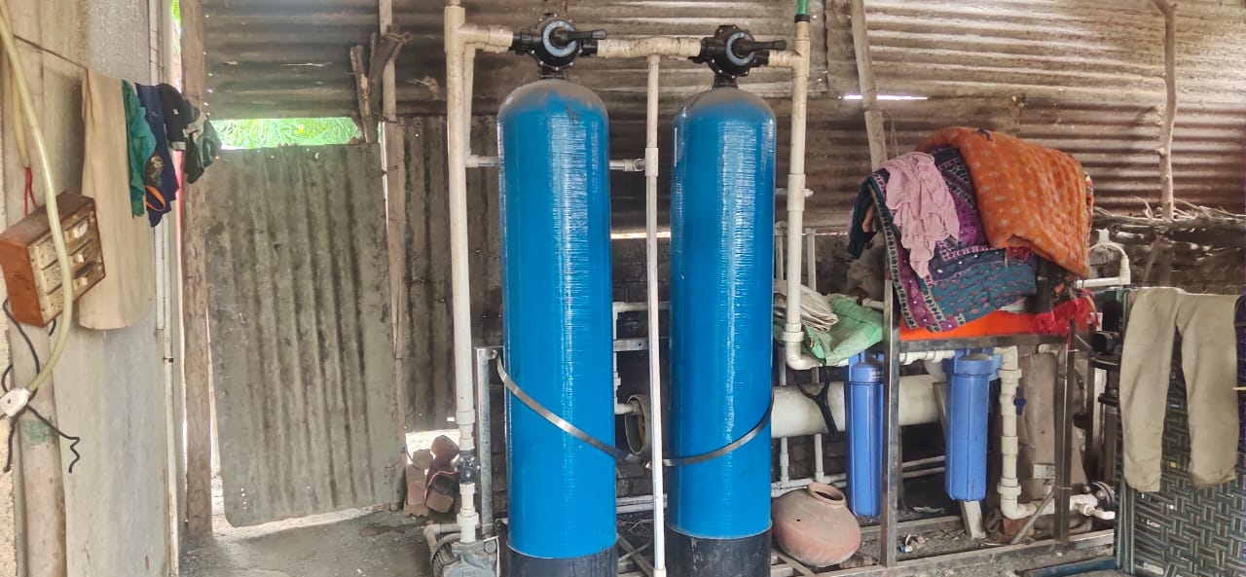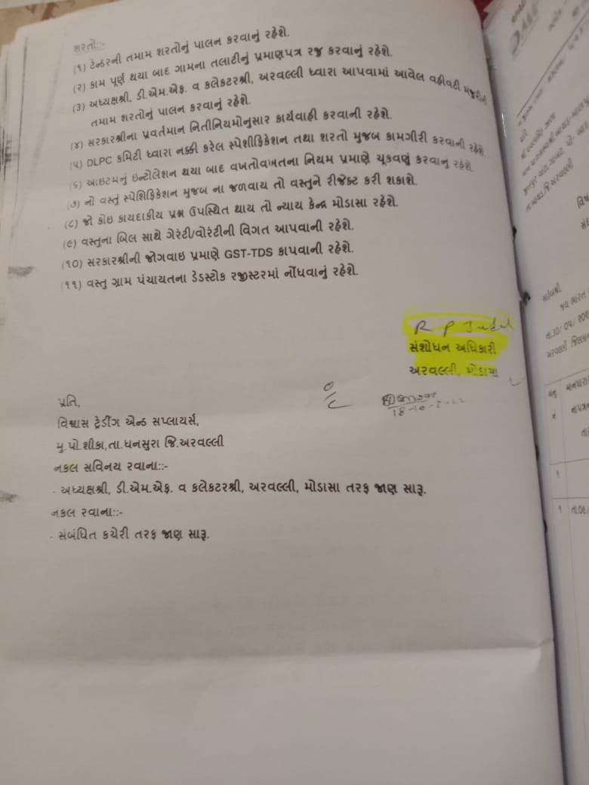

DMF દ્વારા ત્રણ ગામની અંદર એટલે કે 30 લાખના ખર્ચે એક ગામની અંદર 10 લાખના ખર્ચે એક આરો પ્લાન્ટ આપવામાં આવેલ છે. આ આરો પ્લાન્ટ જાતે જ અમલીકરણ અધિકારી બનીને DMF કચેરીએ જાતે કરેલ છે અને આનો વર્ક ઓર્ડર ક્લાસ-૨ વર્ગના અધિકારી આપેલ છે. વર્ક ઓર્ડર હંમેશા ક્લાસ-૧ અધિકારી માન્ય કલેક્ટર શ્રી અથવા આયોજન અધિકારી જ આપી શકે અને એક આરો પ્લાન્ટ ની કિંમત 10 લાખ એજન્સીને ચૂકવવામાં આવી છે આની હાલમાં બજાર કિંમત ફક્ત 1,60,000 છે. આ જ કંપનીનું તમામ વસ્તુ હાલમાં બજારમાં 1 લાખ 60 હજારમાં આરો પ્લાન્ટ ની તમામ વસ્તુ આટલા ની થાય છે અને DMF કચેરીને અમલીકરણ અધિકારી બનીને આ કામ જાતે કરવાની શા માટે ફરજ પડી? તેની આજ સુધી માહિતી માગવા છતાં માહિતી આપતા નથી અને આ તેમના લાગતી વળગતી એજન્સીને આ કામ આપવામાં આવ્યું છે અને આરો પ્લાન્ટ હાલ કઈ સ્થિતિમાં છે તેના પુરાવા હું આપને આપું છું આ ફોટોમાં આપ જોઈ શકો છો તમામ આરો પ્લાન્ટ બંધ હાલતમાં છે અને કઈ જગ્યાએ ફીટ કરવામાં આવે છે તે તમે એની સ્થિતિ જોઈ શકો છો. આને ફક્ત પૈસા કમાવવા માટેનું સાધન બનાવ્યું છે.

